**クラウドプログラミング演習レポート**

提出日2020年1月10日(金)

18RS054

1. プログラムの概要

私はクイズプログラムを作成しました。６つの選択肢から正解を選択し一度間違えるとそこで終わりです。問題は自分で作成しないといけません。

1. 使い方
   1. スタートを押す

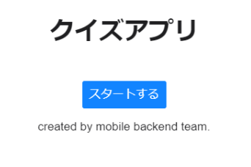

* 1. ユーザー登録している人はログイン登録していない人は新規登録を押す。

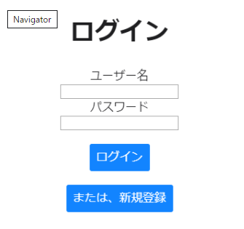

* 1. クイズを解く時は『クイズを解く！』を押す

クイズを作る時は『クイズを作る！』を押す

ログアウトしたい時は『ログアウト』を押す

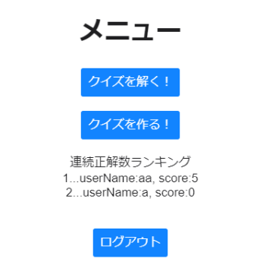

* 1. クイズを作る！を押したときはこの画面になり問題答え選択肢を入力し『クイズ登録！』を押す

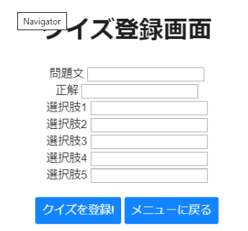

* 1. クイズを解く！を押すを押したときはこの画面になり６つの選択肢から正解を選ぶ

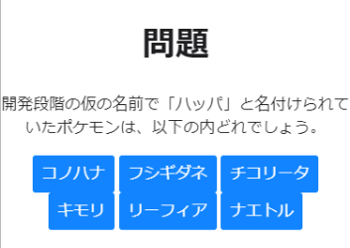

1. 元にしたプログラム

ニフクラmobileのサンプルを使用(<https://mbaas.nifcloud.com/doc/current/tutorial/monaca_quiz_01.html>)

1. 改良点

選択肢を４から６に変更

連続正解ランキング追加

正解不正解画像の変更

1. 感想

サンプルから改良していくのは難しかったです。もう少し改良点を見つけれたらよかったと思いました。